UNIVERSITATEA DIN BUCUREȘTI

FACULTATEA DE MATEMATICĂ ȘI INFORMATICĂ

**Comerț electronic cu jocuri video**

Autor: nume prenume grupa

2022

Cuprins

1. Scopul aplicației...................................................................................................................3
2. Aria de acoperire a aplicației...............................................................................................3
3. Grupuri de interese...............................................................................................................3
4. Colectarea cerințelor............................................................................................................3
5. Interpretarea cerințelor.........................................................................................................4
6. Prioritizarea cerințelor.........................................................................................................5
7. Specificații de analiză..........................................................................................................6
8. Perspectivă funcțtională.......................................................................................................8
9. Modelul de date..................................................................................................................12
10. Perspectiva structurală.......................................................................................................12
11. Perspectiva fizică...............................................................................................................13
12. Perspectivă de dezvlotare...................................................................................................14
13. Securitatea..........................................................................................................................14
14. Perspectiva de testare.........................................................................................................14
15. Scopul aplicatiei

PoppingGames(PG) este o aplicație web ce se ocupă cu distribuiția și comercializarea jocurilor video în format electronic. Utilizatorii pot posta jocuri pe care alți utilizatori le pot achiziționa. Cu ajutorul acestei aplicații, developerii independenți de jocuri pot avea o modalitate ușoară de a-și comercializa munca, în timp ce utilizatorii-cumparători pot achiziționa ușor jocuri indie prin intermediul online.

1. Aria de acoperire a aplicației

PG are ca prioritate să comercializeze jocuri “indie”, create de echipe mici sau persoane, independente. Aceste echipe au acces la un blog în care pot posta despre progresul lor din proiectul care este în lucru sau aspecte mai personale din viață. Cumpărătorii astfel pot căuta jocuri direct după developerii pe care îi preferă, sau să caute developeri după popularitatea pe care au căpătat-o din blogurile lor, cât și jocurile la care au lucrat aceștia.

Pe site vor exista diverse liste ca să ajute cumpărătorul să își găsească produsul dorit, precum:

* Cele mai bune vânzări din lună
* Liste pe categorii de jocuri (acțiune, horror, strategie etc.)
* Liste cu produse noi de la developeri populari
* Listă cu reduceri/promoții

1. Grupuri de interese

PG este destinată entuziaștilor de jocuri video “indie”, de orice vârstă. Clienții țintă sunt oameni cu orice statut financiar, datorită reducerilor frecvente și prețurilor relativ scăzute ale jocurilor “indie”.

1. Colectarea cerințelor
   1. Metode directe

* Discuții cu prieteni ce achiziționează des jocuri video prin diverse aplicații online
  1. Metode indirecte

Am folosit de asemenea o multitudine de aplicații prin care se pot achiziționa jocuri online, aplicații ce pot fi folosite ca sursă de inspirație:

* Steam - https://store.steampowered.com/
* Epic Games - https://www.epicgames.com/store/en-US/
* Good Old Games - https://www.gog.com/
* Humble Bundle - https://www.humblebundle.com/

1. Interpretarea cerințelor

Din metodele directe s-au dedus așteptările pe care utilizatorul le poate avea de la PG:

* O interfață ce ajută cumparătorul să gasească jocul și/sau creatorul dorit
* Posibilitatea de a cumpăra mai multe jocuri deodată, fie printr-un coș de cumpăraturi unde se poate adăuga orice produs, fie prin pachete/oferte ce conțtin mai multe jocuri
* Posibilitatea de a cumpăra jocuri pentru prieteni fie prin coduri-cheie de acces, fie direct
* O formă de blog pentru developerii de jocuri să aibă posibilitatea de a posta actualizări în legătură cu progresul jocului
* Posibilitatea de a da o notă și/sau un review pentru fiecare joc de vânzare
* Posibilitatea de a crea un whishlist
* O serie de recomandări de jocuri în funcție de gen, creator sau comunitatea care l-a achiziționat

1. Prioritizarea cerințelor

Legenda:

1. O interfață ce ajută cumparătorul să gasească jocul și/sau creatorul dorit
2. Posibilitatea de a cumpăra mai multe jocuri deodată, fie printr-un coș de cumpăraturi unde se poate adăuga orice produs, fie prin pachete/oferte ce conțtin mai multe jocuri
3. Posibilitatea de a cumpăra jocuri pentru prieteni fie prin coduri-cheie de acces, fie direct
4. O formă de blog pentru developerii de jocuri să aibă posibilitatea de a posta actualizări în legătură cu progresul jocului
5. Posibilitatea de a da o notă și/sau un review pentru fiecare joc de vânzare
6. Posibilitatea de a crea un whishlist
7. O serie de recomandări de jocuri în funcție de gen, creator sau comunitatea care l-a achiziționat

După efectuarea analizei Pareto, bazată pe impact și efort, cerințele au fost prioritizate astfel:

1. O interfață ce ajută cumparătorul să gasească jocul și/sau creatorul dorit
2. Posibilitatea de a da o notă și/sau un review pentru fiecare joc de vânzare
3. Posibilitatea de a cumpăra jocuri pentru prieteni fie prin coduri-cheie de acces, fie direct
4. O serie de recomandări de jocuri în funcție de gen, creator sau comunitatea care l-a achiziționat
5. O formă de blog pentru developerii de jocuri să aibă posibilitatea de a posta actualizări în legătură cu progresul jocului
6. Posibilitatea de a cumpăra mai multe jocuri deodată, fie printr-un coș de cumpăraturi unde se poate adăuga orice produs, fie prin pachete/oferte ce conțtin mai multe jocuri
7. Posibilitatea de a crea un whishlist
8. Specificații de analiză

Prin aplicarea metodei user story mapping, se observă că pot ca utilizator:

* Să îmi creez un cont pe bază de email
* Să mă loghez în PG pentru a avea acces la profilul meu cât și jocurile achiziționate
* Să achiziționez și să descarc conținutul jocului
* Să ofer o notă și un review pentru a informa alți utilizatori despre produsul achiziționat
* Să citesc review-uri despre fiecare joc și să pot reacționa la el dacă a fost valid sau nu
* Să achiziționez jocurile adăugate în coșul de cumpăraturi
* Să ofer cadou unui prieten un joc printr-un cod sau direct
* Să cumpăr un pachet de jocuri la un preț mai rezonabil
* Să urmăresc un developer de jocuri și sa primesc notificări când acesta postează ceva
* Să pot reacționa la postarile developer-ului prin comentarii
* Să găsesc un joc pe placul meu cu ajutorul categoriilor
* Să citesc o descriere scurtă a jocului înainte de-al cumpăra
* Să pot alege una din mai multe metode de plată
* Să pot accesa un istoric al tuturor achizițiilor efectuate anterior
* Să pot căuta un produs după nume
* Să primesc notificări daca un joc de pe wishlist intră la reducere

Ca developer de jocuri pot:

* Să îmi creez un cont, contra cost, pe bază de email, dar cu mai multe detalii, de creeator de jocuri
* Să postez prin acel cont jocurile pe care le produc
* Să postez actualizări la jocurile postate anterior
* Să postez pe un blog al meu de pe PG orice înștiințare despre dezvoltarea unui nou joc sau o actualizare al unui joc deja existent
* Să pot raspunde la comentariile lăsate la postarile mele de către alți utilizatori
* Să primesc banii câștigați din vânzarile jocurilor postate printr-o metodă aleasă

Administratorul:

* Pentru a întreține baza de date cât și buna desfășurare a activității din PG, administratorul va folosi o aplicație separată
* Această versiune a aplicației seamană cu cea originală cu excepția prezenței unor funcții ce ajută la gestionarea aplicației
* Astfel, administratorul se poate conecta la aplicația originală prin aplicația sa pentru a gestiona datele sale în timp real
* Un administrator poate gestiona produsele in funcție de calitatea lor
* Dacă un produs prezintă probleme majore in legatură cu mesajele pe care le oferă, acesta poate fi scos de pe platformă și developerul ce a postat jocul poate fi sancționat printr-o restricție (de exemplu de a posta ceva pentru un timp) sau chiar banat de pe site
* Asemănător, un administrator poate gestiona și postări de pe bloguri ce conține mesaje sau cuvinte neprofesionale, evident cu sancțiuni pentru utilizatorul ce a postat un astfel de mesaj: blog de la developer sau comentariu de la client
* In rețelele de social media, adesea, apar probleme cu roboți ce se ocupa de creșterea unui cont specific în popularitate falsă, prin spam de like-uri și comentarii. În aplicația noastră pot exista probleme asemănătoare, ce trebuie gestionate de administratori. Un cont, care se dovedește că este folosit de un robot, trebuie banat imediat.

1. Perspectivă funcțională

Pagină acasă(nelogat):

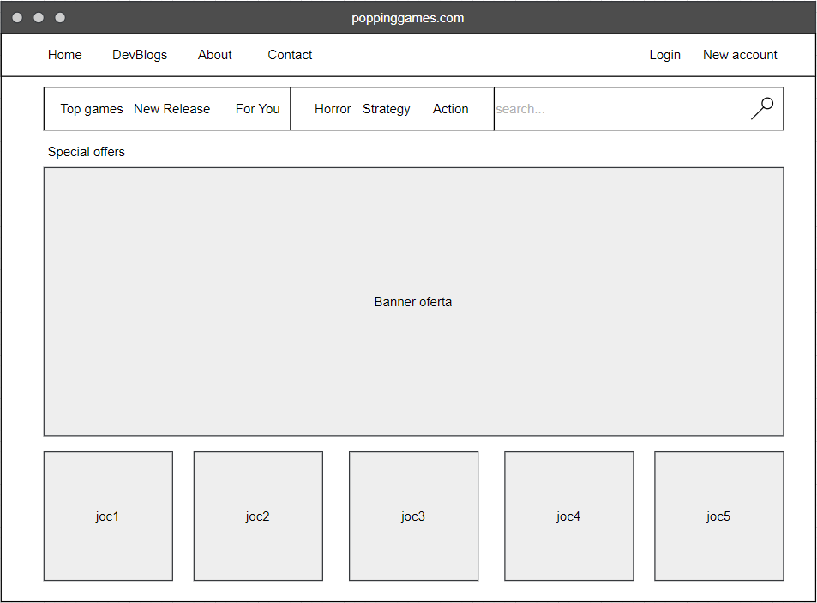

Pagină acasă(logat):

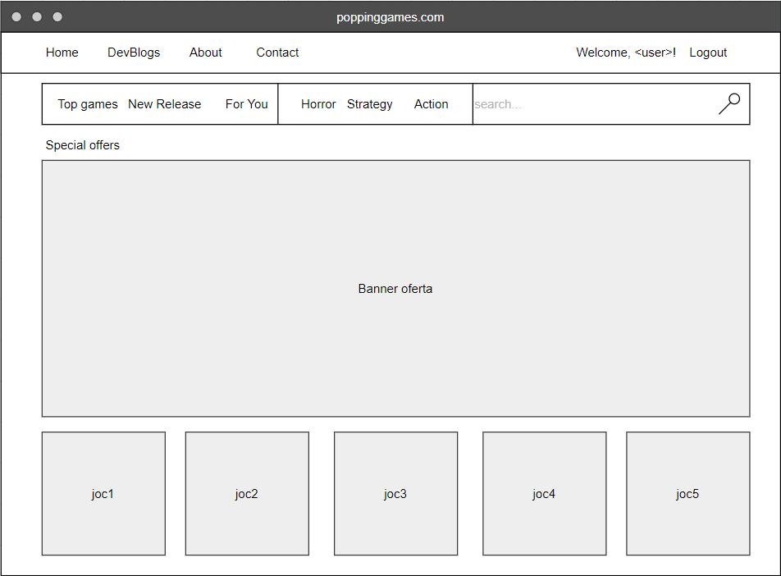

Crearea unui cont nou:

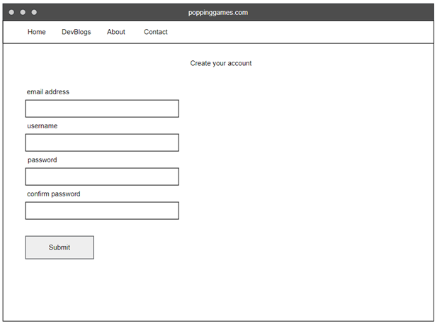

Pagină joc:

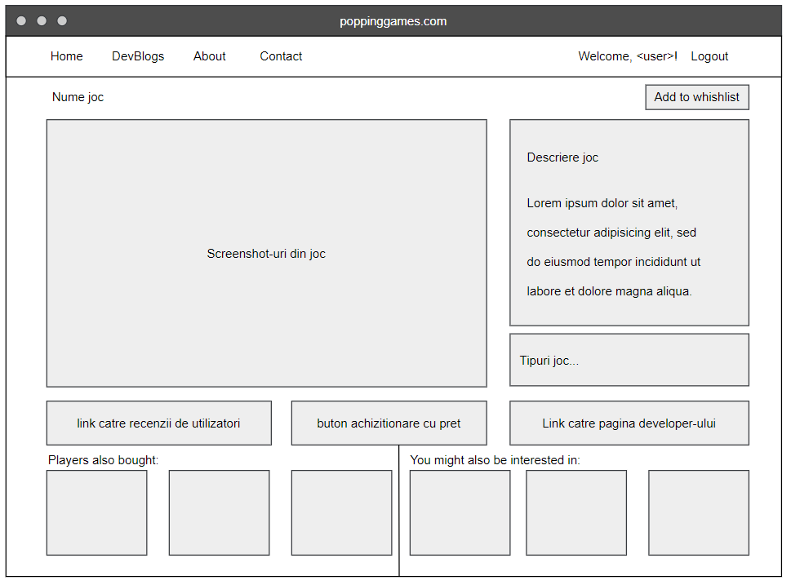

1. Modelul de date

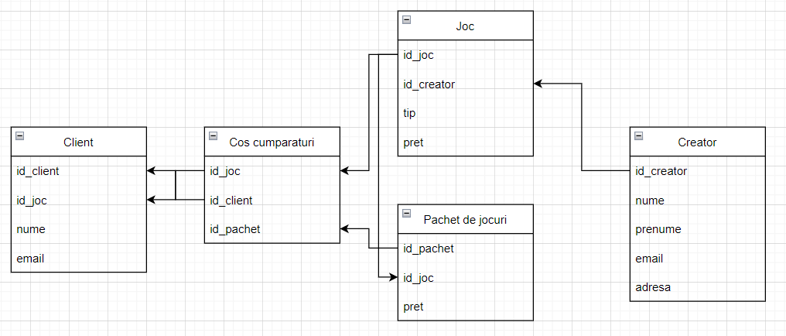

1. Perspectiva structurală

Pentru a achiziționa și utiliza unul din jocurile din aplicație, un utilizator-client trebuie să își facă un cont pe PG cu ajutorul adresei de email. Dacă există deja acest cont, atunci utilizatorul trebuie să se logheze. Pe urmă, utilizatorul are opțiunea de a adauga mai multe jocuri sau un pachet de jocuri în coșul de cumpărături, care, pe urmă, pot fi achiziționate. În cazul pachetului de jocuri, acesta va fi “desfăcut” după achiziție pentru ca jocurile din el să fie adăugate în lista de jocuri din contul utilizatorului.

Pentru a posta jocuri, un developer trebuie să își facă un cont-creator.

Toate datele menționate anterior vor fi salvate in baza de date.

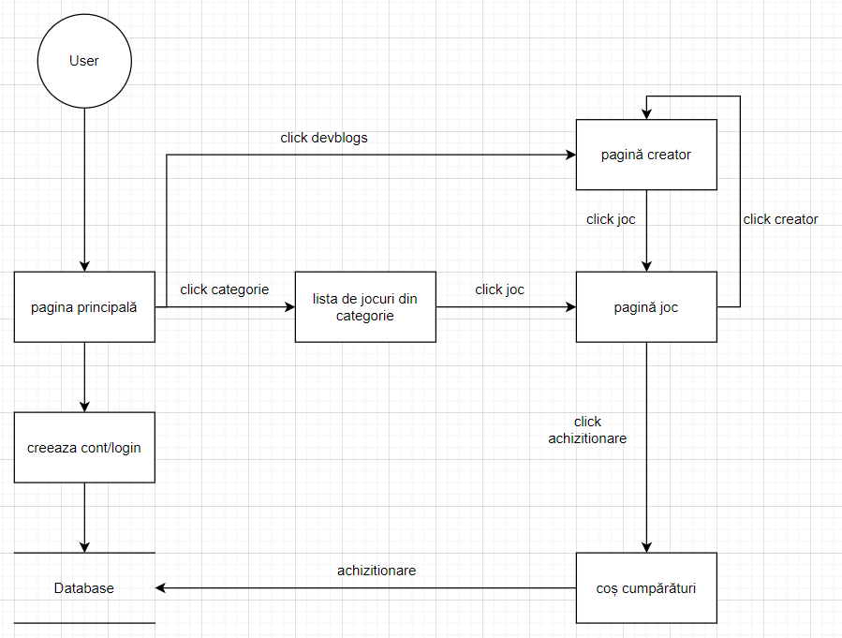

1. Perspectiva fizică

Pentru perspectiva fizică ne vom folosi de o diagramă de deployment UML pentru a descrie modul în care urmează să funcționeze aplicația.

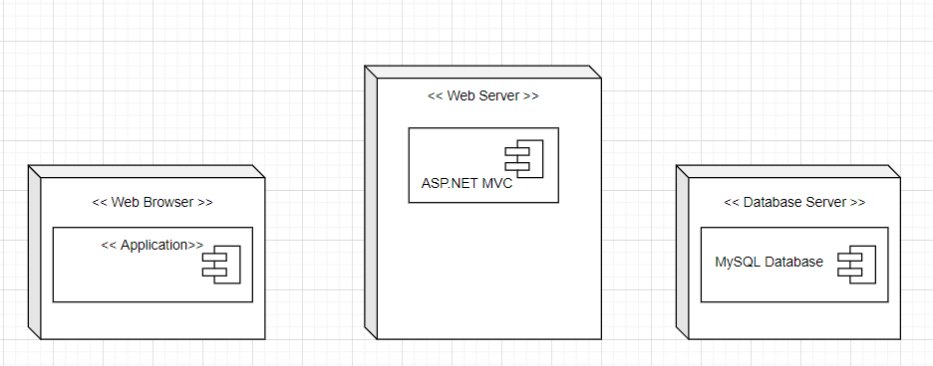

1. Perspectiva de dezvoltare

Pentru magazinul de jocuri online PG are următoarea perspectivă de dezvoltare:

* Componenta Backend – aplicația va fi dezvoltată cu ajutorul tehnologiei ASP.NET Core MVC, scrisă prin limbajul C#
* Componenta Frontend – aplicația va fi dezvoltată cu ajutorul limbajelor tradiționale de Frontend: HTML, CSS și JavaScript.

1. Securitatea

În orice aplicație care implică în orice fel schimb monetar sau interschimbare de date personale, sercuritatea este o componentă foarte importantă. PG îndeplinește ambele condiții, fapt pentru care se vor implementa:

* Se adaugă WAF (Web Application Firewall) prin Cloudfare.
* Pentru a proteja tranzacțiile ce au loc între utilizatori, conexiunile între serverul web și browser-ul utilizatorului trebuie encriptate prin intermediul unei certificări SSL (Secure Sockets Layer). GlobalSign este un distribuitor ce ne poate ajuta.

1. Perspectiva de testare

Teste unitare:

* Verificarea tuturor paginilor din aplicație
* Testarea conexiunii cu baza de date
* Sistemul de autentificare din aplicație

Teste de integrare:

* Afișarea recomandărilor
* Afișarea ratingurilor
* Afișarea postarilor din bloguri
* Afișarea comentariilor de la postari
* Afișarea descrierii unui joc
* Navigarea în aplicație

Teste de validare(funcționare):

* Verificarea înregistrării unei achiziții
* Verificarea procesării unei plăți
* Testarea funcționalității de căutare a jocurilor după nume sau gen

Teste de validare(calitate):

* Testarea aplicației cu mai mulți utilizatori care simultan achiziționează jocuri